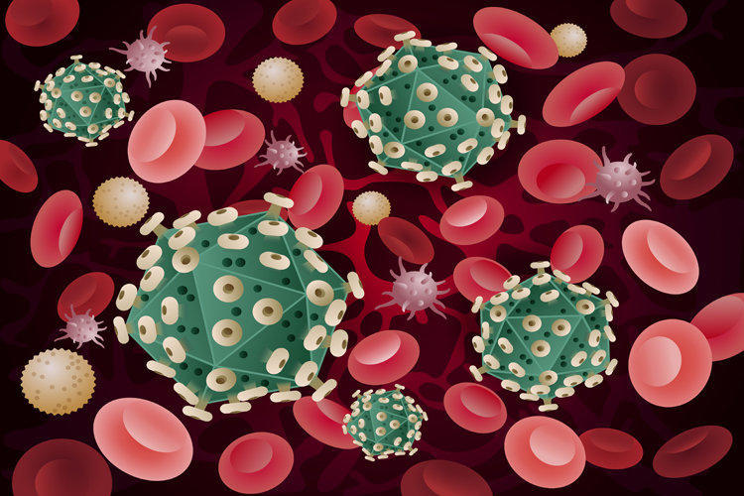  М  СПИД (синдром приобретенного иммунодефицита) — позднее проявление инфицирования организма вирусом иммунодефицита человека (ВИЧ). СПИД – не заболевание, а комплексная реакция организма на развивающуюся инфекцию, нельзя заразиться СПИДом, только ВИЧ-инфекцией. По мнению врачей Оксфордского университета, развитие синдрома свидетельствует об излишне острой реакции на ВИЧ: выделены группы людей со значительным количеством вирусных частиц в крови, не проходивших антиретровирусную терапию и не имеющих симптомов СПИДа. Причины СПИДа, его развития у ВИЧ-инфицированных людей, методы терапии все еще в стадии изучения. На сегодня существует научно подтвержденная информация о методах заражения, стадиях развития синдрома и способах профилактики. |   Вирус иммунодефицита человека был выделен из лимфоцитов пациента в 1983 году группой ученых под руководством Люка Монтанье. Одновременно аналогичный вирус был получен в лаборатории США. В 1987 году заболевание было названо «ВИЧ-инфекция». Различают два серотипа вируса: ВИЧ-1 и ВИЧ-2. Первый тип играет наиболее значительную роль в инфекционной пандемии, в том числе в России. ВИЧ-инфекция —системное заболевание организма, провоцирующее постепенное падение общего иммунитета человека. При снижении иммунитета организм не может сопротивляться воздействию многочисленных патогенных микроорганизмов и бороться с развитием злокачественных новообразований. Основные болезни, возникающие в теле инфицированного человека, могут поражать и здоровых людей, однако, как правило, динамика их развития намного более сдержанна. Некоторые заболевания (так называемые оппортунистические) возникают исключительно при иммунодефиците на фоне ВИЧ-инфекции, так как в норме их тормозит иммунитет. | Возбудителя ВИЧ-инфекции после проникновения в тело человека пока невозможно уничтожить. Также еще не создана, несмотря на многочисленные исследования и программы, действенная вакцина от ВИЧ.Этот феномен связан с высокой способностью вируса к генетической изменчивости: микроорганизм изменяется в тот же момент, когда иммунная система начинает вырабатывать антитела. Более того, если у инфицированного одним штаммом вируса происходит вторичное заражение вирусом с измененным генотипом, два штамма «проводят» рекомбинацию, обмен участками генов, что приводит к появлению суперинфекции. Третья причина устойчивости вируса к воздействию препаратами – способность «скрываться» во внутриклеточном пространстве, переходя в латентную форму.

